Дополнительна общеразвивающая программа
«СОБЫТИЙНОЕ ЛИДЕРСТВО «ЦЕХ»

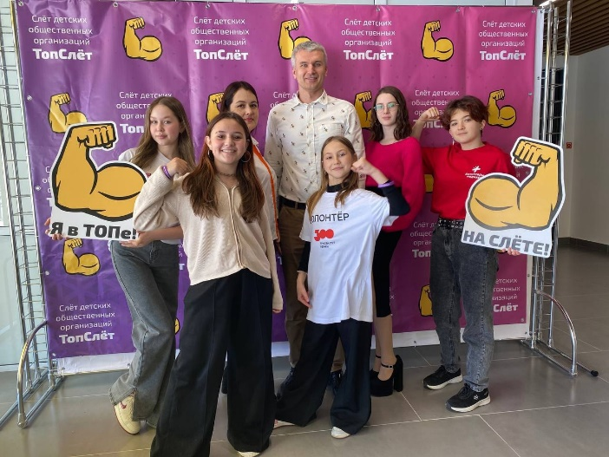 | - Педагог дополнительного образования:  Орлов Артём Александрович  - Направленность: Социально-гуманитарная  - Уровень: Базовый  - Продолжительность обучения: 2 года  - Форма обучения: Очная  - Особые условия для поступления: Нет  - Сроки начала обучения: 15.09.2024  - Расписание занятий:  понедельник и пятница:  1 подгруппа 11.30-13.45;  2 подгруппа 15.00-17.15  - Возраст обучающихся: 11-17 лет  - Количество обучающихся для поступления: 20  - Количество групп: 1 (подгрупп 2)  - Участники программы: Учащиеся г. Перми  - Место проведения занятий:  614077, г. Пермь, ул. Крупской, 92, Мотовилихинский район  МАОУ «СОШ № 114»

АННОТАЦИЯ К ОБРАЗОВАТЕЛЬНОЙ ПРОГРАММЕ

В рамках данной программы дети овладеют основами организаторской работы, научатся планировать и разрабатывать концепцию мероприятия. Они овладеют методами эффективного делегирования задач, а также разовьют свои навыки коммуникации и взаимодействия с участниками и партнерами.
Программа также предусматривает изучение навыков публичной презентации идеи проекта, а также продвижения и маркетинга мероприятия. Дети научатся разрабатывать маркетинговую стратегию для успешного продвижения своего проекта. Они также познакомятся с основами переговоров и установления партнерских отношений с партнерами и спонсорами. Так же дети также разовьют навыки делового письма и освоят навыки публичной презентации медиа-продвижения проекта.
Основное преимущество данной программы заключается в том, что она основана на практике. В процессе ее прохождения ребята шаг за шагом пройдут путь от идеи до успешной организации реального мероприятия. Благодаря такому подходу, дети получат не только теоретические знания, но и практические навыки, необходимые для реальной работы в области событийного лидерства.
Программа включает следующие темы:
- "Лидер как организатор и координатор мероприятий", где дети узнают основы организационной работы и планирования мероприятия, а также получат навыки эффективного делегирования задач;
- "Развитие навыков коммуникации и взаимодействия с участниками и партнерами", где дети научатся эффективно общаться, строить взаимоотношения с партнерами и участниками проекта;
- "Публичная презентация идеи проекта", где дети научатся успешно представлять свои идеи перед публикой и презентовать свои проекты;
- "Продвижение и маркетинг мероприятия, и разработка маркетинговой стратегии", где дети узнают основы продвижения, маркетинговые стратегии и навыки делового письма;
- "Основы переговоров и установление партнерских отношений с партнерами и спонсорами", где дети научатся вести успешные переговоры, устанавливать партнерские отношения и привлекать спонсоров;
- "Навыки делового письма", где дети узнают основы составления деловых писем и корректного оформления документов;
"Публичная презентация медиа-продвижения проекта", где дети научатся использовать медиа-продвижение для успешной презентации своего проекта.
Эта программа дополнительного образования обеспечит детям не только теоретические знания, но и практические навыки, которые пригодятся им в жизни. Благодаря этой программе дети смогут раскрыть свой потенциал в области организации мероприятий, развить свои лидерские качества и успешно реализовать свои идеи и проекты.

Цель программы – развитие у детей навыков организации мероприятий и лидерских качеств посредством организации и проведении различных мероприятий.

Задачи программы:

1. Стимулирование лидерских качеств: дети будут вдохновляться развитием своих лидерских способностей, научатся принимать решения и эффективно руководить другими участниками мероприятий.

2. Формирование навыков командной работы: дети будут учиться эффективно сотрудничать, делиться обязанностями и решать задачи в команде.

3. Развитие творческого мышления: дети будут стимулироваться к развитию своих креативных способностей и находить нестандартные решения в процессе организации мероприятий.

4. Развитие навыков публичных выступлений: дети будут тренироваться в публичных выступлениях и ораторском искусстве, чтобы уверенно выступать перед аудиторией.

5. Формирование ответственности и организованности: дети будут учиться планировать свое время, управлять ресурсами и брать на себя ответственность за успешное проведение мероприятий
Ожидаемые результаты:
Личностные результаты:
- развитие лидерских качеств, таких как решительность, ответственность, коммуникативность и эмоциональный интеллект.
- повышение уверенности в себе и самооценки.
- формирование толерантности и умения уважать и слушать мнения других.
- развитие креативности и способности к самовыражению.
Метапредметные результаты:
- освоение навыков планирования и организации мероприятий, включая умение определять цели, составлять планы и управлять ресурсами.
- развитие коммуникативных навыков, включая умение эффективно общаться, слушать и выражать свои мысли и идеи.
- формирование навыков работы в команде, включая умение распределять обязанности, сотрудничать и решать конфликты.
Предметные результаты:
- освоение знаний о различных типах мероприятий и их организации.
- приобретение навыков планирования, проведения и оценки мероприятий, включая выбор места, подготовку материалов, работу с участниками и управление временем.
- развитие навыков ораторского искусства и публичных выступлений.

УЧЕБНО-МЕТОДИЧЕСКИЙ ПЛАН
Обозначения: ВК – входная диагностика, ТК – текущий контроль,
ПАп/г – промежуточная аттестация за полугодие, Пагод – промежуточная аттестация за год, ИА – итоговая аттестация

Наименование раздела | Всего по программе, час | 1 год обучения |  |  |  | 2 год обучения
 |  | Всего, час. | в т.ч. |  | Форма  контроля | Всего, час. | в т.ч. |  | Форма  контроля
 |  |  | Теория | Практика |  |  | Теория | Практика
Вводное занятие. | 4 | 2 | 1 | 1 | Коммуникативные игры  (ВК) | 2 | 1 | 1 | Коммуникативные игры  (ТК)
1. Основы лидерства | 54 | 54 | 12 | 42 | Коммуникативные игры, практические задания  (ТК)
2. Психология лидерства | 62 | 62 | 16 | 46 | Беседа, практические задания  (ПАп/г)
3. Лидер и команда | 98 | 98 | 28 | 70 | Участие и организация мероприятий (ПАгод)
4. Организация мероприятия | 105 |  |  |  |  | 105 | 24 | 81 | Организация мероприятий  (ТК)
5. Информационное сопровождение мероприятия | 66 |  |  |  |  | 66 | 19 | 47 | Практические задания, защита проекта  (ПАп/г)
6. Лидерство и творчество | 43 |  |  |  |  | 43 | 12 | 31 | Практические задания, коммуникативные игры  (ИА)
Итого | 432 | 216 | 57 | 159 |  | 216 | 56 | 160

